1. 小票打印机只留一种，蓝牙/usb只有一个；
2. 发布正式版后期能够自动升级的，帮我对接正式版数据；

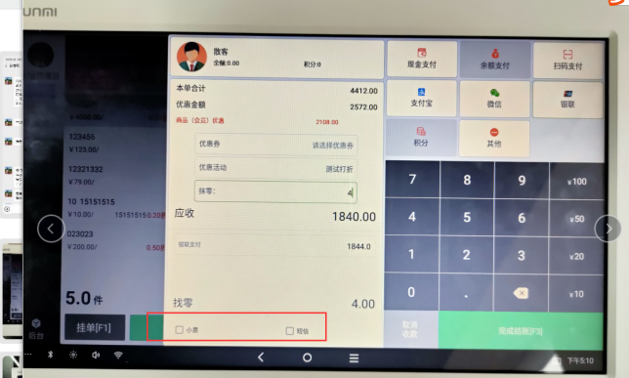

1. 触屏端启动打印后，结算页面的打印勾选是自动勾选状态，可以手动点击取消；
2. 结算页面的短信，也是读取主系统的设置，主系统设置了短信发送就可以；
3. 扫码支付收款成功之后，页面没有提示成功还是在上图结算页面；
4. 扫码之后，点击全部，要能返回到全部商品展示页面

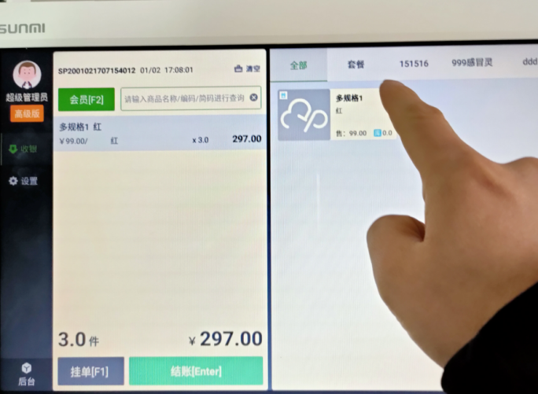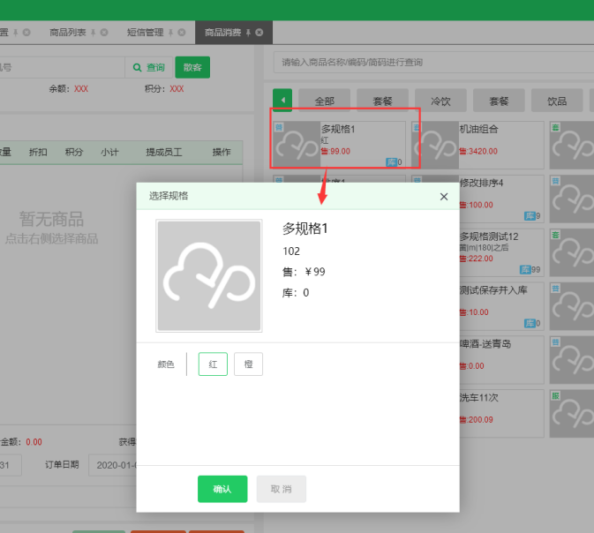

1. 这是一个多规格商品，主系统中点击后，会有一个弹框
2. 有一个视频提示未将对象引用，感觉好像是抹零就出现，不知道是不是数据的问题，系统报错。
3. 帮忙想一下如何取消活动不参加活动